Дата | Предмет | Класс | ФИО учителя | Тема урока | Содержание урока
25.05 | Литература | 8 | Андронова Л.В. | Ж.-Б. Мольер - великий комедиограф. «Мещанин во дворянстве» | 1.Посмотрите видеоурок: https://yandex.ru/video/preview/?filmId=6792010485994523909&text=видеоурок+мольер+мещанин+во+дворянстве+8+класс  2. Прочитайте по учебнику о Мольере с.243
25.05 | Литература | 8 | Андронова Л.В. | Вальтер Скотт. Исторический роман «Айвенго» | 1.Посмотрите видеоурок по теме  https://yandex.ru/video/preview/?filmId=2526654520864337973&text=видеоурок+8+класс+Вальтер+Скотт.+Исторический+роман+«Айвенго»  2.Летнее чтение(9 класс)  Слово о полку Игореве  Н.М.Карамзин. «Бедная Лиза»..  В.А.Жуковский. «Светлана  А.С. Грибоедов. «Горе от ума  Роман А.С. Пушкина «Евгений Онегин  М.Ю. Лермонтов. «Герой нашего времени.  Н.В. Гоголь «Мертвые души».  Ф.М. Достоевский «Белые ночи»  Л.Н. Толстой «Юность»  А.П. Чехов «Смерть чиновника«Тоска».  И.А. Бунин. «Темные аллеи  М.А. Булгаков «Собачье сердце».  М.А. Шолохов «Судьба человека  А.И.Солженицын. «Матренин двор».  У.Шекспир «Гамлет»
25.05 | Физика | 8 | Николаева В.И. | Обобщение по теме: «Электромагнитные явления» | Выполнить на платформе ЯКЛАСС тест по теме: «Действие магнитного поля на проводник с током», задания будут доступны 25.05.2020 с 9-00
25.05 | Алгебра | 8 | Николаева В.И. | Итоговая контрольная работа | 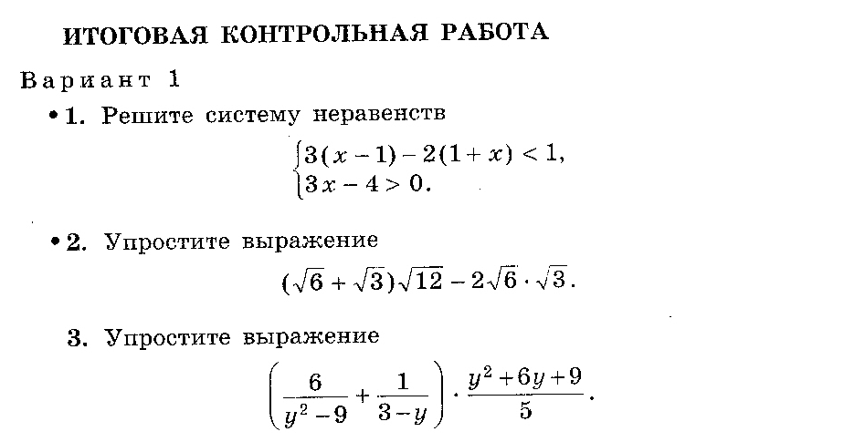  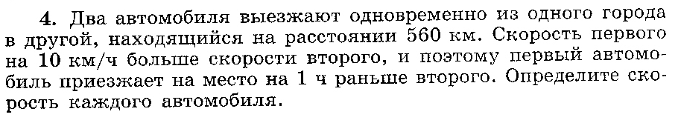  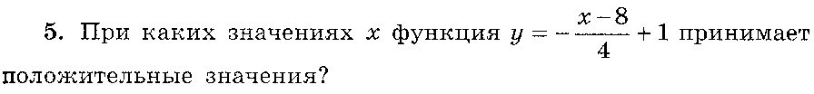
25.05 | Алгебра | 8 | Николаева В.И. | Анализ итоговой контрольной работы. Обобщение курса алгебры 8 класс | Анализ домашней контрольной работы. Типичные ошибки при выполнении заданий.

